旅館1937
活動企劃書
指導單位：國立屏東大學人文社會學院
國立屏東大學學生活動發展組
主辦單位：國立屏東大學視覺藝術學系暨系學會
協辦單位：國立屏東大學攝影社
國立屏東大學愛拍社
活動負責人：視藝二甲/鄭永沁/0963633754
視藝二甲/梁子晴/0984251438
活動時間：110年3月22日（星期一）下午5時30分至110年3月23日（星期二）下午9時止
活動地點：屏商校區行政大樓地下交誼廳
視藝系人文藝術週活動企畫書
壹、活動綱要
- 活動名稱：旅館1937
- 活動日期：110/3/22－3/23 17:30~21:00
- 活動地點：屏商校區行政大樓地下交誼廳
- 活動主旨（目的）：配合院會人文藝術週之活動，主題以「懷舊旅館」及「穿越時空」做發想，並以恐怖實境、解謎闖關遊戲的方式，增進全校各系之間的聯繫及情誼，以及動腦實作的趣味性。
- 指導單位：國立屏東大學人文社會學院
國立屏東大學學生活動發展組
- 主辦單位：國立屏東大學視覺藝術學系暨系學會
- 協辦單位：國立屏東大學攝影社
國立屏東大學愛拍社
- 參加對象：全校師生（預估300人）
- 報名方式及相關規定：網路訂購、現場訂購、當日購票
- 報名費用：網路訂購：70、現場訂購：85、當日購票：100
- 宣傳計畫
1.海報宣傳：110/3/8
2.網路宣傳：110/2/28，使用社群軟體宣傳
3.其他
- 預期效益
透過此次活動應能達到宣傳視藝系的效果，讓更多學生認識、了解視藝系，並使學生能與他系學生交流（一起參與活動），促進情感、締結友情。
貳、活動內容
- 活動負責人
指導老師：林大維主任
總召：鄭永沁/視藝二甲/0963633754
副召：梁子晴/視藝二甲/0984251438

- 活動流程
時間 | 活動名稱 | 活動內容 | 負責人（組） | 備註
110/3/22  17:30~21:00 | 旅館1937 | 實境闖關游戲 | 鄭永沁 | 屏商校區行政大樓地下交誼廳
110/3/23  17:30~21:00 | 旅館1937 | 實境闖關游戲 | 鄭永沁 | 屏商校區行政大樓地下交誼廳
【說明：活動內容－詳細說明；備註－地點、雨備場地或道具等】

- 活動內容簡述
關卡內容：
- 第一關：尋物
玩法：找到日記、兵單、結婚照即可過關。
關主：新娘、服務生／嚇人鬼：房務

- 第二關：料理拼盤
玩法：將指定的物品及數量夾進盤子交給關主即可過關。過關之後會
給第三關的提示卡。
關主：廚師、服務生／嚇人鬼：房客

- 第三關：真相拼圖
玩法：玩家藉由提示將正確的句子拼出來。
關主：無

- 終關：玩家觀看劇情始末投影片，新娘在最後趕跑玩家。

- 工作人員及職務分配圖（含場復負責人）
分組 | 職稱 | 姓名 | 工作內容
 | 總召 | 鄭永沁 | 總理活動規劃事務
 | 副總召 | 梁子晴 | 協助規劃活動事務
活動組 | 組長 | 羅閔宣
公關組 | 組長 | 歐力有 | 賣票及宣傳
場複組 | 組長 | 鄭永沁 | 指揮場地還原

- 活動使用場地及預訂借用日期
使用場地 | 場地管理單位 | 預定借用期間 | 申請借用狀況
屏商校區行政大樓地下交誼廳 | 學生活動發展組 | 109/3/19~109/3/25 | 已借用

- 活動場地配置圖
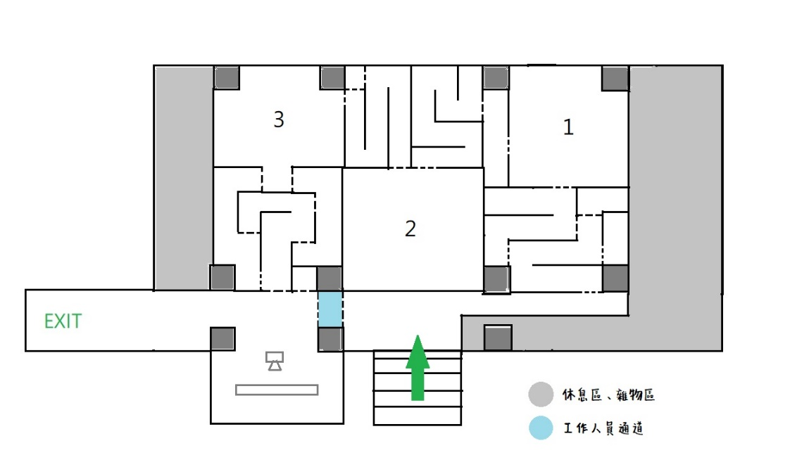
配置圖

- 器材清單及借用單位
器材名稱 | 數量 | 器材管理單位 | 預定借用期間 | 申請借用狀況
大聲公 | 1 | 生動組 | 109/3/19~3/24 | 未申請借用
架燈(100w) | 5 | 生動組 | 109/3/19~3/24 | 未申請借用
對講機 | 15 | 生動組 | 109/3/19~3/24 | 未申請借用
投影布幕 | 1 | 生動組 | 109/3/19~3/24 | 未申請借用
電纜延長線 | 5 | 生動組 | 109/3/19~3/24 | 未申請借用
梯子 | 3 | 生動組 | 109/3/19~3/24 | 未申請借用
長桌 | 3 | 事務組 | 109/3/19~3/24 | 未申請借用
告示牌 | 10 | 事務組 | 109/3/19~3/24 | 未申請借用
紅絨柱 | 5 | 事務組 | 109/3/19~3/24 | 未申請借用
投影機 | 2 | 系辦 | 109/3/19~3/24 | 未申請借用
[說明 ]
若需向本校其他單位（如事務組、課務組器材室等）借用器材，則應於借用前向器材所有單位確認是否可出借，同意後再至該單位填寫器材借用單申請借用器材。

- 鬼屋進度規畫表

109/10/26：討論鬼屋主題
日 | 一 | 二 | 三 | 四 | 五 | 六
1 | 2  系學會開會 | 3 | 4 | 5 | 6 | 7
8 | 9 | 10 | 11 | 12 | 13 | 14
15 | 16 | 17 | 18 | 19  場勘 | 20 | 21
22 | 23  系學會開會 | 24 | 25 | 26 | 27 | 28
29 | 30

12/7：關卡及動線確認、主題風格細節
12/14：道具討論
1/4：大一分組
11/2：討論活動關卡
11/19：第一次場勘
11/23：討論活動關卡及動線
109/12

日 | 一 | 二 | 三 | 四 | 五 | 六
 |  | 1 | 2 | 3 | 4 | 5
6 | 7  系學會開會 | 8 | 9 | 10 | 11 | 12
13 | 14  系學會開會 | 15 | 16 | 17 | 18 | 19
20 | 21 | 22 | 23 | 24 | 25 | 26
27 | 28 | 29 | 30 | 31

日 | 一 | 二 | 三 | 四 | 五 | 六
 |  |  |  |  | 1  企劃書確稿 | 2
3 | 4  申請活動場地 | 5 | 6 | 7 | 8 | 9
10 | 11 | 12 | 13 | 14 | 15 | 16
17 | 18寒假 | 19 |  | 21 | 22 | 23
24 | 25 | 26 |  | 28 | 29 | 30
110/1

日 | 一 | 二 | 三 | 四 | 五 | 六
 | 1 | 2 | 3 | 4 | 5 | 6
7 | 8 | 9 | 10 | 11 | 12 | 13
14 | 15 | 16 | 17 | 18 | 19 | 20
21 | 22開學  影片及文宣審核 | 23  服裝道具製作  海報印製 | 24 | 25  公關贊助 | 26 | 27
28
開放網路購票
110/2

2/22：影片、文宣審核完畢
2/25～3/5：公關跑贊助
2/23：海報印製完成(出版組)
2/28～3/14：網路購票

110/3
日 | 一 | 二 | 三 | 四 | 五 | 六
 | 1  申請器材 | 2 | 3 | 4 | 5  公關贊助結束 | 6
7 | 8  三校區宣傳  服裝道具初驗 | 9  三校區宣傳 | 10  三校區宣傳 | 11 | 12 | 13
14  網路購票截止 | 15  實體購票  服裝道具總驗 | 16  實體購票 | 17  實體購票 | 18  海報及感謝狀印製  借器材 | 19  場佈 | 20  場佈
21  場佈  總驗 | 22  活動日 | 23  活動日 | 24  場復 | 25  場復 | 26 | 27
28 | 29 | 30 | 31

3/8、3/10：服裝道具初驗、總驗
3/8～3/10：三校區宣傳(公關)
3/15～3/17：三校區實體購票(公關)
3/18：印有贊助的海報及感謝狀印製完成(出版組)
3/21：總驗。場地驗收、扮鬼人員排演、工作人員位置排定

- 經費來源
系會費、贊助、活動經費申請

- 經費預算
經費項目 | 單位 | 數量 | 單價 | 總價 | 說明
門票 | 張 | 300 | 4 | 1200
宣傳單 | 張 | 500 | 1.4 | 700
海報A2 | 張 | 10 | 180 | 1800
百試達黑色垃圾袋XXL | 卷 | 10 | 58 | 580
玻璃紙 | 包 | 4 | 25 | 100
手電筒 | 支 | 10 | 200 | 2000
4號電池(12顆/組) | 組 | 3 | 100 | 300
黑色膠布(48mm*9M) | 卷 | 4 | 99 | 396
透明膠帶(48mm*40M) | 卷 | 2 | 50 | 100
透明膠帶(18mm) | 卷 | 4 | 20 | 80
雙面膠(12mm*15Y 6入 | 組 | 1 | 150 | 150
樹脂 | 包 | 5 | 59 | 295
廚房紙巾(6入) | 包 | 4 | 85 | 340
化妝用品 | 組 | 1 | 3000 | 3000
壓克力(75ml) | 罐 | 20 | 65 | 1300
畫筆 | 支 | 10 | 65 | 650
陶土(500g) | 包 | 8 | 40 | 320
長筷子 | 雙 | 2 | 60 | 120
紅色蚊帳 | 頂 | 1 | 1000 | 1000
復古海報A4 | 張 | 30 | 5 | 150
膳費 | 盒 | 140 | 80 | 11200
總額 | 25781

- 參加對象名單：視藝系大一大二

- 防疫措施
- 防疫器材：- 參與者填寫資料的表格（名字和電話號碼）
- 體溫計
- 酒精

- 我們工作人員會宣導參與者在進入本活動場地前必戴上口罩。活動前，我們會把服務桌放置在活動場地的入口前。當天，我們會分配4位工作人員，由2位負責參與者填寫資料的部分，1位負責量對方的體溫，1位再給對方在手上噴灑酒精。我們會請參與者配合戴上口罩排隊，只能1組4人進入活動場地，會輪流照著上方的防疫流程進行防疫措施，上一組的參與者完成後將讓下一組的進場。

